Міністерство освіти і науки України

Національний університет “Львівська політехніка”

*Кафедра інформаційних систем та мереж*

ЗВІТ

про виконання лабораторної роботи № 4

**“** ***Проектування комп’ютерної мережі в Cisco Packet Tracer”***

з дисципліни “***Комп’ютерні мережі***”

Виконала: студентка групи СА-32

**Кубінська С. В.**

Прийняла: к.т.н., асистент

**Завущак І.І**.

*Львів 2020*

***Мета роботи:*** ознайомитися з графічним інтерфейсом Cisco Packet Tracer, навчитись моделювати комп’ютерну мережу, а також здійснити її моніторинг.

**Лабораторне завдання**

|  |
| --- |
| 1. Запустити програму і створити новий проект мережі. Проект назвати згідно такого формату: Lab08-Прізвище-Група-Рік. 2. Додати у проект кінцеві пристрої – декілька робочих станцій, ноутбуків та сервер. 3. Змінити кінцевим пристроям, доданим у п.2, стандартні імена і налаштувати IP-адреси (192.168.YYY.ZZZ, де YYY – порядковий номер у списку навчальної групи, ZZZ =1,2,3…) та маску (255.255.255.0). 4. Додати у проект комутатор і з’єднати всі пристрої за топологією «зірка». 5. Використовуючи ехо-пакети, перевірити доступність різних вузлів мережі. 6. Зберегти проект мережі. |

**Хід роботи**

1. 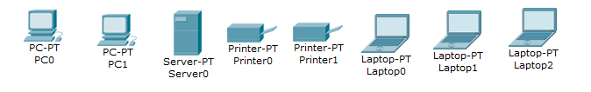Після встановлення та ознайомлення з даною програмою, приступаю до виконання лабораторного завдання. Для цього спочатку вибираю такі кінцеві пристрої :

*Рис. 1. Обрані кінцеві пристрої*

1. Змінюю стандартне налаштування кожного пристрою та IP-адресу, згідно з завданням:

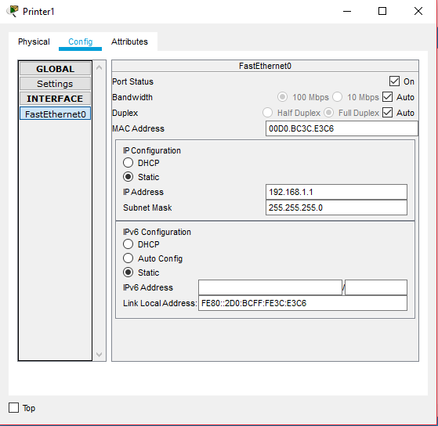

*Рис. 2. Зміна стандартних параметрів налаштування*

1. Додаю комутатор та встановлюю зв'язок між пристроями (тип - зірка). На панелі типів пристроїв вибираю піктограму Connections, тоді на панелі кінцевих пристроїв вибираю кабель Cooper Straight-Through. Вибираю довільний, з обраних, кінцевий пристрій та вказую тип інтерфейса FastEthernet0. Вибираю 2960 switch і вказую тип інтерфейса FastEthernet0/1 (2,3,4…) та чекаю поки індикатори обох пристрої не стануть зеленими.

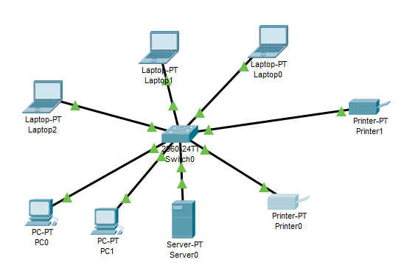

*Рис. 3. Встановлення зв’язку між пристроями*

1. 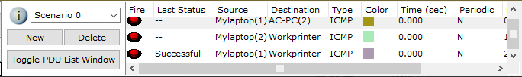Перевіряю з’єднання в режимі реального часу. На панелі інструментів, розміщених у правій частині вікна вибираю режим формування простих ехо-пакетів для перевірки роботи мережі за допомогою ехо-пакетів. Далі послідовно вибираю джерело і приймач *ping*-запиту.

*Рис. 4. Результат перевірки доступності вузлів*

1. Тепер переходжу в режим командного рядка та у вікні *Command Prompt* виконую команди перевірки доступності різних вузлів мережі.

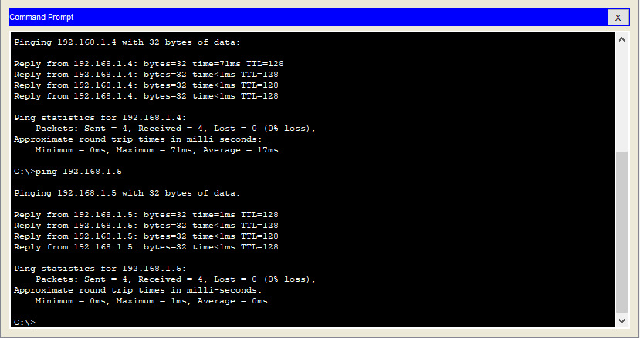

*Рис. 5. Перевірка доступності різних вузлів мережі*

1. Зберігаю та закриваю проект.

**Висновок:** під час виконання даної лабораторної роботи було вивчено порядок створення елементарних мережевих з’єднань. Досліджено графічний інтерфейс *Cisco Packet Tracer*, вивчено моделювати комп’ютерну мережу, а також здійснено її моніторинг. Проведено аналіз доступності різних вузлів мережі, за допомогою командного рядка та безпосередньо через можливі функції самого проектувального середовища.